Väliraportti 24.10.2018
Sähköisen asioinnin ja viestinvälityksen toimintatavat -työryhmä ja sähköisten asiointipalveluiden laatu -työryhmä

Johdanto
Tässä väliraportissa kuvataan sähköisen asioinnin ja viestinvälityksen toimintatapoja selvittävän työryhmän ja asiointipalveluiden laatua kehittävän työskentelyryhmän tuotoksia. Tähän mennessä aikaansaatuja tuloksia esitellään 29.10.2018 pidettävässä keskustelutilaisuudessa. Tilaisuuden tarkoituksena on saada laajempaa palautetta ja kommentointia työryhmien työskentelylle.

Taustaa sähköisen asioinnin ja viestinvälityksen toimintatapojen selkeyttämiselle
Hallitusohjelman tavoitteen – julkisten palveluiden uudistaminen käyttäjälähtöisiksi ja ensisijaisesti digitaalisiksi – edistämiseksi hallitus teki strategiaistunnossaan 29.01.2018 linjauksia digitaalisten palvelujen ja toimintatapojen ensisijaisuudesta. Linjausten mukaisesti keväällä 2018 ministeri Anu Vehviläinen asetti sähköisen asioinnin ja viestinvälityksen toimintatapoja selvittävän työryhmän, jonka tavoitteena on määritellä ja kuvata toimintalähtöisiä tavoitetilakuvauksia.
Strategiaistunnossa korostettiin myös palveluiden helppokäyttöisyyden ja laadun merkitystä sähköisten palveluiden käytön lisäämiseksi. Tämän tavoitteen edistämiseksi koottiin viranomaisverkostosta sähköisistä palveluista ja niiden kehittämisestä vastaavia henkilöitä palvelulaadun työskentelyryhmään. Ryhmän työskentely on keskittynyt asiointipalveluiden laatukriteeristön laatimiseen, palveluiden laadun itsearviointiin, asiakaskokemuksen mittaamiseen sekä asiointimäärien jakautumiseen palvelukanaviin.
Toimintatapa-työryhmän työskentely on keskittynyt yhteisten asiakas- ja palvelulähtöisten toimintatapojen muodostamiseen. Yhdessä lainsäädäntöä koskevan selvitysraportin kanssa työryhmän kuvaamat tavoitteelliset toimintatavat luovat perusteet ja pohjan sähköistä asiointia yhtenäistävälle lainsäädännön uudistamishankkeelle. Työryhmän toimikausi on 5.3.2018 – 31.3.2019. Laadittavilla toimintatapakuvauksilla ja suosituksilla yhdenmukaistetaan viranomaisten ja asiakkaiden toimintatapoja sähköisiä asiointipalveluita toteutettaessa ja käytettäessä.
Työryhmän lähtökohtana olevassa Sähköisen asioinnin tiekartta-työryhmän (toimikausi 21.12.2016-30.6.2017) selvityksessä esitettiin erilaisia linjausvaihtoehtoja digitalisoitumisen edistämisen toimenpiteistä ja asiakkaiden sitouttamisesta sähköiseen asiointiin sekä lainsäädännön kehittämistarpeita. Syksyn 2017 aikana tehtyjen jatkoselvityksien perusteella todettiin mm. kansalaisten yhdenvertaisuuden osalta mahdottomaksi siirtyä luonnollisille henkilöille tarjottavien asiointipalveluiden osalta ns. Tanskan malliin. Mallissa sähköinen menettelytapa on viranomaisen asettama oletusarvoinen asiointitapa ja josta poikkeamiseen kansalaisen tuli hakea poikkeuslupa. Asiaa käsiteltiin työryhmän lisäksi mm. valtiovarainministeriön Digi arkeen –neuvottelukunnassa.
Molemmat työryhmät raportoivat VM:n JulkICT-osaston johtoryhmälle.

Hankesivustot vm.fi: Toimintatavat-työryhmän sivusto, Palvelulaadun työskentelyryhmän sivusto

Selvitysmies korosti lainsäädännön yhtenäistämistarvetta
Ministeri Anu Vehviläisen nimittämä selvityshenkilö Kalle Määttä selvitti kevään ja kesän 2018 aikana digitaalisten palveluiden ensisijaisuuden edistämisen haasteita ja kehittämistarpeita nykyisen lainsäädännön kannalta. Ministeri Vehviläiselle 9.8.2018 luovutetussa selvitysraportissa Sähköinen asiointi: Selvitys sähköisen asioinnin sääntelystä selvityshenkilö korostaa nykyisen laajan erityislainsäädännön kaipaavan selkiyttämistä ja yhdenmukaistamista sähköisen asioinnin osalta.
Sähköistä asiointia ja viestinvälitystä koskevien säädösten monimuotoisuus on aikaansaanut useita toisistaan poikkeavia tulkintoja ja toteutuksia. Julkisen hallinnon yhteisiä sähköisiä tukipalveluita käytettäessä nämä erilaiset toimintatavat ja tulkinnat ovat aiheuttaneet epätietoisuutta viranomaisten kehityshankkeissa ja muodostuneet jopa toiminnan uudistamisen esteiksi.
Selvityksen erityisenä kohteena oli laki sähköisestä asioinnista viranomaistoiminnassa (13/2003), jota selvityshenkilö Määttä suosittelee muutettavan, jotta digitaalisten palvelujen ensisijaisuutta voidaan edistää tehokkaasti. Selvityksessä suositellaan lainsäädännön selkeyttämistä ja virtaviivaistamista kauttaaltaan myös sähköistä asiointia koskevan erityislainsäädännön osalta. Sähköiseen asiointilakiin olisi sisällytettävä luvut, jotka koskevat erityisesti sähköisen viestin lähettämistä, sähköistä tiedoksiantoa, elinkeinonharjoittajien sähköistä asiointivelvoitetta ja säännöksiä kansalaisen oikeudesta sähköiseen asiointiin.
Määttä suosittaa, että kansalaisia ei velvoitettaisi ensisijaisesti digitaaliseen asiointiin ja viestinvälitykseen viranomaisten kanssa. Haavoittuvassa asemassa olevien kansalaisten digitaalinen eriarvoistuminen tulee kuitenkin estää. Tämä ei kuitenkaan saa estää sähköisten palveluiden ensisijaisuuden tavoittelemista, jonka hyötyinä ovat asiakkaiden kannalta palveluiden saatavuuden ja laadun kehittyminen sekä viranomaisille siirtyminen kustannustehokkaampaan palvelutuotantoon.
Kts. Selvitys: http://julkaisut.valtioneuvosto.fi/handle/10024/160975

Esille myös muut liittyvät lakihankkeet (laki digi-palveluiden tarjoamisesta 2-luku, KaPA II)

Toimintatapa-työryhmän jäsenet
Työryhmän puheenjohtajana toimii neuvotteleva virkamies Marjukka Saarijärvi, valtiovarainministeriö ja varapuheenjohtajana (puheenjohtajana Saarijärven loman ja virkavapaan 16.4.2018 - 8.10.2018 ajan) hankepäällikkö Petteri Ohvo, valtiovarainministeriö.
Työryhmään kutsuttiin seuraavat henkilöt:
Lainsäädäntöneuvos Eeva Lantto, valtiovarainministeriö
Erityisasiantuntija Jukka Lähesmaa, sosiaali- ja terveysministeriö (20.08.2018 asti)
Erityisasiantuntija Tiina Salminen, sosiaali- ja terveysministeriö (20.08.2018 alkaen)
Kehitysjohtaja Kari Rintanen, työ- ja elinkeinoministeriö
Erityisasiantuntija Saku Härkönen, ympäristöministeriö
Yksikönpäällikkö Pirkko Kilpeläinen, Kela
Yksikönjohtaja Keijo Yli-Hukkala, Maaseutuvirasto
Asiakaspalveluesimies Franck Mertens, Patentti- ja rekisterihallitus
Ylitarkastaja Petri Pipatti, Poliisihallitus
Johtava asiantuntija Maaria Toikka, Trafi
Ylitarkastaja Sanna Kuuri, Verohallinto
Johtava asiantuntija Hannu Korkeala, Väestörekisterikeskus
Hankejohtaja Päivi Saalasto, Turun kaupunki
(Tuomas Heikkisen sijaisena)
Tietohallintopäällikkö Eija Henritius, Vantaan kaupunki
Kehityspäällikkö Outi Lehmijoki, Suomen Kuntaliitto (01.10.2018 asti)
Johtava asiantuntija Mika Tuuliainen, Elinkeinoelämän keskusliitto
Toiminnanjohtaja Virpi Dufva, Vanhus- ja lähimmäispalvelun liitto ry
Digi- ja koulutusasioiden päällikkö Joonas Mikkilä, Suomen Yrittäjät

Toimintatapa-työryhmän työsuunnitelma
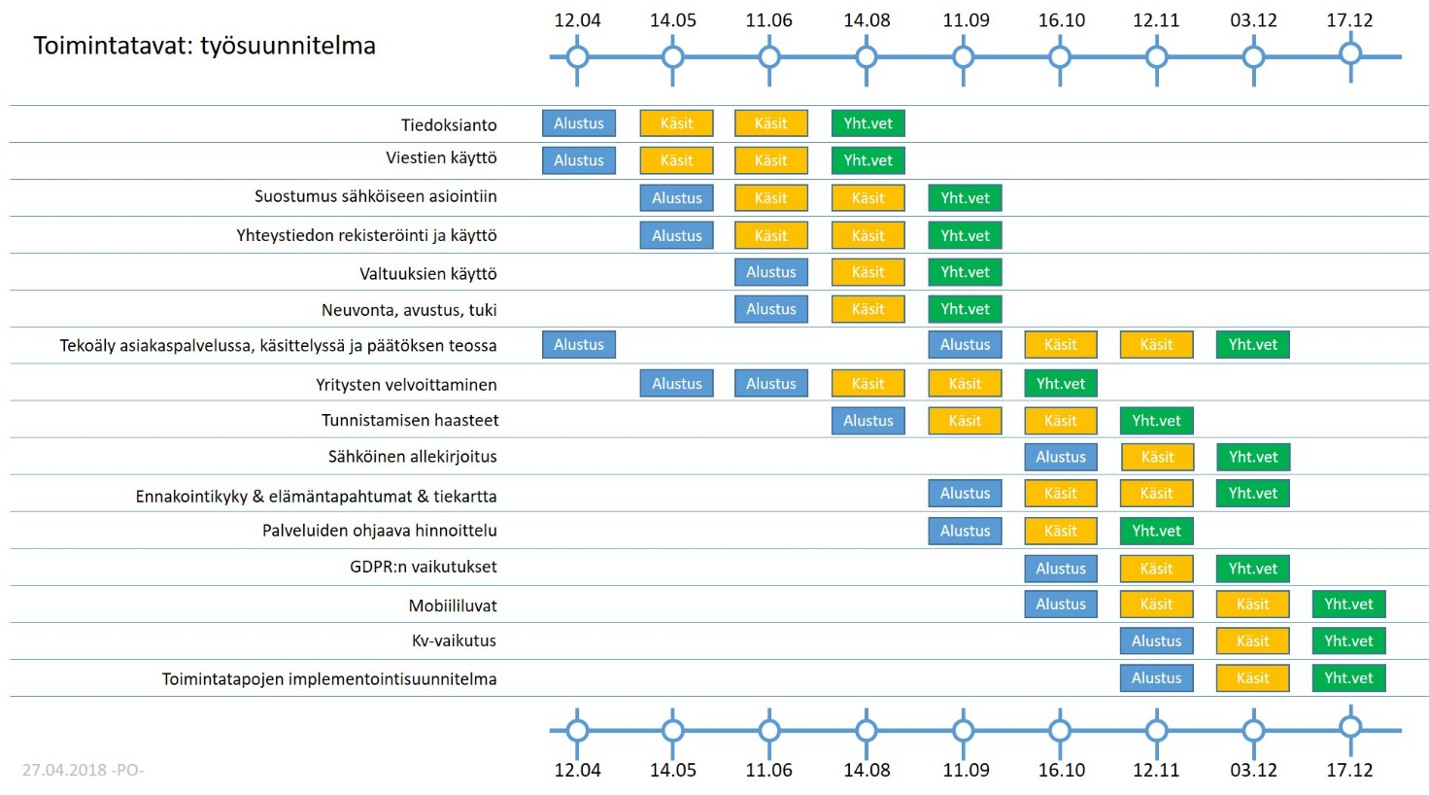
Työryhmä tunnisti työnsä alussa kohteita, joita eri viranomaiset ovat tunnistaneet haasteellisiksi omien sähköisten palveluiden kehittämisessä. Lisäksi Sähköisten palvelujen tiekartta –työssä oli havaittu useita yhtenäistämistä vaativia kohteita. Näiksi tunnistettiin mm. asiointipalveluiden ja Suomi.fi Viestit-palvelun roolitus ja yhteentoiminta, asiakkaiden suostumus (luonti, kattavuus, merkitys) sekä asiakkaan ilmoittamien yhteystietojen käytettävyys. Näiden asioiden yhteen nivomisella ja yhtenäisillä toimintatavoilla todettiin olevan suuri merkitys asiakaskokemuksen parantamisessa, viranomaisten toiminnan tehostamisessa sekä yleisen digitalisoitumisen edistämisessä.

Palvelulaatu-työskentelyryhmässä työskennelleet
Anju Asunta, Uusimaa 2019
Tom Holmroos, Suomen kuntaliitto
Riitta Hämäläinen, Mielenterveyden keskusliitto
Niina Isotalo, Energiavirasto => Terveyden ja hyvinvoinnin laitos
Jaana Junnila, ympäristöministeriö
Voitto Kiviharju, Hätäkeskuslaitos
Sanna Kuuri, Verohallinto
Outi Lehmijoki, Suomen kuntaliitto
Teemu Lundén, Tilastokeskus
Harriet Mallenius, Maahanmuuttovirasto
Aaro Mikkola, Maanmittauslaitos
Maria Miró, työ- ja elinkeinoministeriö
Hanna Pajula, Kansaneläkelaitos
Petri Pipatti, Poliisi
Liisa Raevaara, Kotimaisten kielten keskus
Päivi Saalasto, Turun kaupunki
Sirpa Soukkala, Maaseutuvirasto
Heidi Strang, Verohallinto
Maaria Toikka, Trafi
Anna Tuominen, Netum Oy
Raila Äijö, Kansaneläkelaitos
Sanna Juutinen, valtiovarainministeriö
Niko Ruostetsaari, valtiovarainministeriö
Petteri Ohvo, valtiovarainministeriö

Palvelulaatu-työryhmän työsuunnitelma
Ryhmän työskentelytapa poikkesi perinteisestä kokouksiin perustuvasta työryhmätyöskentelystä. Varsinainen työskentely painottui koko päivän kestäviin kokoontumisiin. Ensimmäisessä tapaamisessa käsiteltiin ja tarkennettiin ryhmälle annetut tavoitteet neljäksi toisiinsa liittyväksi työkokonaisuudeksi. Jokaisen työskentelypäivän aluksi määriteltiin tarkemmat asiakohtaiset tavoitteet. Työskentelypäivien kuluessa työstettiin käsiteltävät asiat mahdollisimman valmiiksi ryhmätöiden ja yhteistyöstämisen kautta. Työskentelypäivien metodiikka todettiin antoisaksi ja mukaansa tempaavaksi.
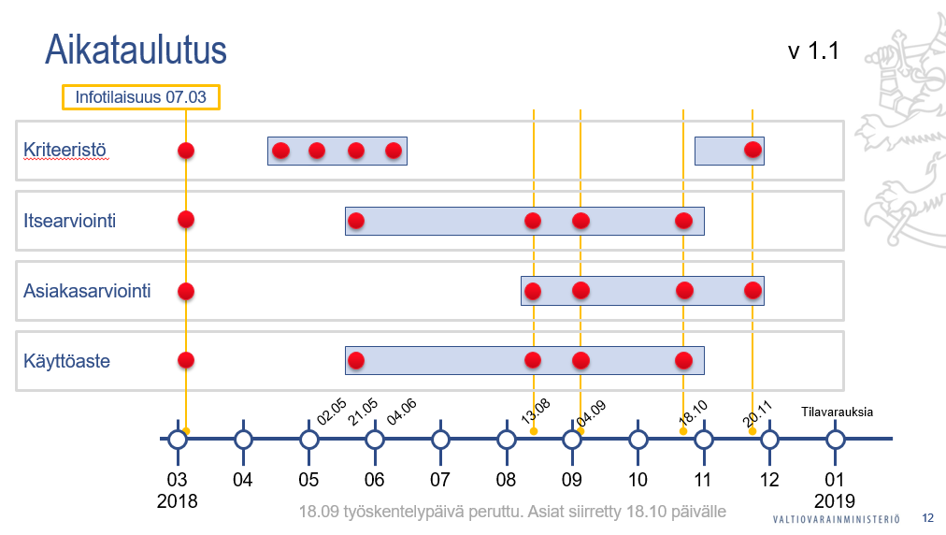

TOIMINTATAPATYÖRYHMÄN TOIMINTATAPAEHDOTUKSIA

Suostumuksen kautta sähköisen viestinvälityksen ensisijaisuuteen

- Luonnollisia henkilöitä ei velvoiteta sähköiseen asiointiin.
- Luonnollisilla henkilöillä mahdollisuus valita asiointikohtaisesti käytettävä viestinvälitystapa paitsi harjoittaessaan elinkeinotoimintaa.
- Prosessiosoitteen käsite säilytetään.
- Palvelutoteutuksissa hyödynnetään ja noudatetaan asiakkaan antamaa suostumusta.

Aikaisemmat selvitystyöt antavat laadittaville toimintatapasuosituksille ja ohjeille suuntaviivat ja rajat. Yleislainsäädännön perusteella kansalaisille tulee jatkossakin turvata mahdollisuus perinteiseen asiointiin ja viestinvälitykseen viranomaisten kanssa. Kansalaisia ei velvoiteta sähköiseen asiointiin tai viestinvälitykseen. Samoin mahdollisuus määritellä käytettävä viestinvälityskanava asiointikohtaisesti tulee edelleen tarjota kansalaisille paitsi harjoittaessaan elinkeinotoimintaa. Nykyisessä lainsäädännössä laajasti käytetty prosessiosoitteen käsite säilytetään nykyisellään. Prosessiosoitteella tarkoitetaan yhteysosoitetta, johon viranomaisessa vireillä olevaa asiaa koskevat kutsut, kehotukset, ilmoitukset ja päätökset voidaan toimittaa. Prosessiosoitteena voi olla myös sähköpostiosoite.
Käyttäjien käyttötottumuksia ja -tapoja voidaan kuitenkin ohjata voimakkaammin digitaalisten asiointikanavien ja toimintatapojen käyttöön tiedottamisella ja varsinkin laadukkaita, helppokäyttöisiä palveluita tarjoten. Mm. asiointien yhteydessä tarjottava tieto ja mahdollisuus suostumuksen antamiseen sähköiseen viestinvälitykseen ja Viestit-palvelun käyttöön ohjaavat asiakkaita hyödyntämään tehokkaammin julkisen hallinnon tuottamia sähköisiä palveluita. Palvelulaadun työskentelyryhmässä tuotetut asiointipalveluiden laatukriteerit tulevat ohjaamaan asiointipalveluita huomioimaan asiakkaiden hyvään asiointikokemukseen vaikuttavat seikat.
Toimenpiteet:

Yhdellä suostumuksella sähköisen viestinvälityksen piiriin

- Suostumus kohdistuu sähköisen viestinvälityksen käyttämiseen – ei sähköiseen asiointiin.
- Suostumus sähköiseen viestinvälitykseen koskee kaikkia viranomaistoimijoita ja niiden palveluita.
- Suostumuksen antaja suostuu vastaanottamaan kaikki viranomaisen lähettämät asiakirjat, tiedotteet ja ilmoitukset Suomi.fi Viestit-palveluun.
- Suostumuksen voi antaa ja perua koska tahansa ja se on voimassa välittömästi.

Toimintatapa-työryhmän ehdottama malli perustuu kansalaisen antamaan yleispätevään suostumukseen sähköisen viestinvälityksen käyttämisestä sekä hänen ilmoittamansa ja ylläpitämänsä sähköisen yhteysosoitteen hyödyntämiseen. Suostumus on yleisluonteinen ja kattaa kaikkien viranomaisten kaikki palvelut. Suostumuksella kansalainen suostuu vastaanottamaan kaikki viranomaisten lähettämät asiakirjat, tiedotteet ja ilmoitukset kansalaisen omaan Suomi.fi Viestit-palveluun.
Merkittävänä muutoksena aiempaan on työryhmän esitys suostumuksesta sähköiseen viestinvälitykseen eikä niinkään yleisesti sähköiseen asiointiin. Haasteena sähköisen asioinnin suostumuksessa on ollut tulkinta siitä, että jokaisen asiointikerran yhteydessä pitäisi antaa erikseen suostumus sähköiseen asiointiin, mikä on koettu raskaaksi menettelytavaksi. Asiointikohtaista suostumusta ei myöskään voi hyödyntää viranomaisaloitteellisissa asioinneissa.
Antamastaan suostumuksesta huolimatta asiakkaalla on aina asiakohtaisesti mahdollisuus siirtyä perinteisen paperipostin piiriin. Lisäksi asiakas voi perua antamansa suostumuksen koska tahansa.
Miten puretaan/oikaistaan nykyiset tulkinnat/vaatimukset/§-kirjaukset asiointikohtaisista suostumuksista?? PO: Tarvitaanko jotain §-kiinnitystä?
kts. lisää s. XX tai liite XX: Suostumus sähköiseen viestinvälitykseen
Toimenpiteet:

Myös tiedoksiannot ja viranomaisaloitteellisten asiointien viestit yhteisen viestinvälityskanavan kautta

- Suostumus sähköiseen viestinvälitykseen kattaa myös tavalliset ja todisteelliset tiedoksiannot.
- Suostumuksen puuttuessa tiedoksianto välitetään asiakkaalle kirjeitse.
- Viranomaisaloitteellisissa tapauksissa hyödynnetään annettua suostumusta ja sähköistä yhteysosoitetta tai suostumuksen puuttuessa perusrekisterissä olevaa postiosoitetietoa.

Tiekartta-työryhmän raportti sisälsi myös selvityksen tiedoksiantoihin liittyvistä nykyisistä moninaisista toimintatavoista. Toimintatavat-työryhmän ehdotus selventää ja yhdenmukaistaa tiedoksiantoihin liittyviä toimintatapoja käytettäessä yhteistä Viestit-palvelua ja asiakkaan antamaa suostumusta sähköisen viestinvälityksen käyttöön. Suostumus sähköiseen viestinvälitykseen kattaa myös tiedoksiannot.
Tavallisen tiedoksiannon katsotaan tapahtuneen Viestit-palvelun lähettäessä heräteviestin tai Viestit-palvelun siirtäessä viestin postitus-palvelun toimitettavaksi. Todisteellinen tiedoksianto vaatii asiakkaalta vastaanottokuittauksen, joka suostumuksen voimassaollessa toteutuu asiakkaan avatessa viestin Viestit-palvelussa. Viestin avaamistapahtuma kirjataan Viestit-palvelussa ja avaamistieto välitetään tiedoksiannon lähettäneelle viranomaiselle. Suostumuksen puuttuessa tiedoksianto välitetään postitus-palvelulle joka lähettää sen edelleen kirjattuna kirjeenä vastaanottajalle.
Viranomaisaloitteellisissa tapauksissa, suostumuksen voimassaollessa, hyödynnetään asiakkaan suostumuksen yhteydessä ilmoittamaa sähköistä yhteysosoitetta. Tapauksissa, joissa ei ole asiakkaan antamaa suostumusta tai yhteysosoitetta, hyödynnetään edelleen väestötietojärjestelmässä tai viranomaisella olevaa postiosoitetietoa. Yritysten ja yhteisöjen tapauksissa hyödynnetään vastaavien perusrekisterien tietosisältöjä. Viestit-palvelu välittää vastaanottamansa viestin edelleen postitus-palvelulle, joka vastaa viestin tulostuksesta, kuorituksesta ja toimittamisesta.
Toimenpiteet:

Sähköisen toimintatavan tarjoaminen ensisijaiseksi

- Määtän selvitystä mukaillen työryhmä suosittaa viranomaisia selkeästi ohjaamaan asiakas käyttämään ensisijaisesti sähköisiä palveluita viestinnän, tiedottamisen ja kanavaohjauksen keinoin.

Viranomaisten sähköisissä kanavissa tulisi rohkeasti tarjota sähköistä asiointimahdollisuutta. Tämä tarkoittaa sähköisten palveluiden tarjoamista selkeästi ensimmäisenä ja asiakkaan kannalta helpoimpana vaihtoehtona. Asiakkaan siirtymistä käyttämään hänelle uusia toimintatapoja tulee tukea tiedottamisen keinoin hyödyntäen muiden asiakkaiden hyviä käyttökokemuksia sähköisistä palveluista.
Toimenpiteet:

Kehittyneempää tietoturvaa ja tietosuojaa

- Tietoturvan ja tietosuojan sekä yhtenäisen toimintatavan osalta asiointipalveluiden tulee ottaa Viestit-palvelu käyttöön mahdollisimman pikaisesti.

Eräs merkittävä este asiointiin liittyvän sähköisen viestinvälityksen käytölle on yleisten sähköpostien kyseenalainen tietoturva. Tämän vuoksi viranomaiset eivät voi lähettää asiakkaille viestejä, jotka sisältävät tietosuojan alaisia henkilö- tai terveystietoja yleisiin kaupallisiin sähköpostipalveluihin. Suomi.fi Viestit-palvelu tarjoaa asiakkaille ja viranomaistoimijoille turvallisen kanavan vastaanottaa ja lähettää asiointeja koskevia viestejä.
Asiakas käyttää vahvaa sähköistä tunnistamista kirjautuessaan tietoturvalliseen Viestit-palveluun. Palvelu täyttää asetetut tietoturvavaatimukset, jonka vuoksi viranomaiset voivat lähettää Viestit-palveluun myös tietosuojan alaisia asiakirjoja. Viestit-palvelun lähettämät heräteviestit eivät sisällä tietosuojan alaisia tietoja.
Toimenpiteet:

Sähköisten asiointipalveluiden ja viestinvälityspalvelun yhteistoiminta

- Suomi.fi Viestit-palvelua tulee nopeasti kehittää vastaamaan asiointipalveluiden tarvitsemaa tavoitetilaa.

Työryhmän mielestä Suomi.fi Viestit-palvelua tulee edelleen kehittää vastaamaan edellä mainittuja toiminnallisuuksia. Ehdotetuilla toiminnallisuuksilla laajennetaan Viestit-palvelun käytettävyyttä viranomaisten asiointipalveluiden kannalta ja yhdenmukaistetaan eri järjestelmien yhteistoimintaa.
Toiminnallisena tavoitteena on mahdollistaa viranomaistoimijoiden järjestelmäkohtaisten asiakasviestinvälitystoimintojen siirtyminen Viestit-palvelun hoidettavaksi. Asiakkaiden kannalta ehdotettu toimintatapa kokoaa ja keskittää viranomaisasiointiin liittyvän viestinvälityksen helpommin havaittavaksi ja ylläpidettäväksi.
Toimenpiteet:
- Työryhmän laatima toiminnallinen tavoitetila välitettiin Väestörekisterikeskukselle tarvittavien kehitystoimien arvioimiseksi sekä niiden resursoinnista ja aikataulutuksista. Väestörekisterikeskuksen ja valtiovarainministeriön Suomi.fi-palveluiden ohjausryhmät käsittelevät ja seuraavat toivottujen toteutustoimien etenemistä. Tavoitetila viedään myös Väestörekisterikeskuksen asiakasyhteistyöryhmiin, jotta ne saadaan yhdistettyä muihin toivottuihin kehitystoimiin.

Liite x: Asiointijärjestelmän ja Viestit-palvelun toiminnallinen tavoitetila
Liite x: Suostumuksesta sekä yhteystietojen rekisteröinnistä ja käytöstä

Ensisijainen asiointi- ja viestinvälityskanava elinkeinotoimintaa harjoittaville

- Viranomaisten tuottamat asiointipalvelut elinkeinotoimintaa harjoittaville tahoille, rekisteröidyille yhdistyksille, säätiöille ja asunto-osakeyhtiöille voidaan tarjota yksinomaan sähköisinä.
- Poikkeussäännöksillä huomioidaan tilanteet, jolloin kyseessä on pitkittynyt tekninen häiriötilanne tai erityispoikkeuksena yksittäiset elinkeinon- tai toiminnanharjoittajat, joilla on asiakohtaisesti perusteltu syy ei-sähköiseen toimintatapaan.
- Ulkomaiset organisaatiot voisivat alkuvaiheessa olla velvoitteen ulkopuolella, mutta niille pitäisi kuitenkin tarjota mahdollisuus myös sähköiseen asiointiin.

Selvitysmies Kalle Määtän raportin mukaan viranomaisten tuottamat asiointipalvelut elinkeinotoimintaa harjoittaville tahoille voidaan tarjota yksinomaan sähköisinä. Selvityksen mukaan elinkeinonharjoittajien asiointivelvoitteesta on säädettävä yleislain muotoisesti sähköisessä asiointilaissa ja velvoitteen on lähtökohtaisesti koskettava kaikkia toimialoja ja yrityksiä. Tällaisia asiointipalveluita on jo toteutettuna ja niiden osalta ei ole kansalaispalveluiden kanssa samanlaisia lainsäädännöllisiä rajoitteita. Velvoitteen soveltamisala ulotettaisiin muihinkin kuin elinkeinonharjoittajiin, kuten rekisteröityihin yhdistyksiin, säätiöihin ja asunto-osakeyhtiöihin. Kansalaisten velvoittamista digitaaliseen asiointiin ja viestinvälitykseen Määttä ei sen sijaan suosittele.
Muun muassa EK:n Yrittäjäpaneeli (2018) ja Suomen Yrittäjien Yritysten digitaaliset valmiudet (2018) tutkimustulokset antavat tukea toimintatavalle tarjota elinkeinotoimintaa harjoittaville yksinomaan sähköisiä palveluita. Tulosten perusteella lähes 2/3 vastaajista kannattaa viranomaispalvelujen digitalisointia ja yli 40 % suhtautuu myönteisesti elinkeinoharjoittajien sähköiseen asiointivelvoitteeseen. 15 % vastanneista yrittäjistä arvioivat tarvitsevansa kuitenkin paljon tukea digitaalisessa asioinnissa, mikä korostaa eri tukimuotojen välttämättömyyttä ja tarpeellisuutta.
Velvoittaessa elinkeinonharjoittajat asioimaan sähköisesti on varmistettava, että he saavat riittävästi tukea asiointiin. Viranomaisten on huolehdittava palveluihin liittyvän riittävän ja laadukkaan tuen tarjoaminen myös sähköisessä kanavassa. Tukea voi tarjota esim. chat-välinein ja/tai puhelinpalvelun kautta. Varsinkin alkuvaiheessa käyntiasioinnin yhteydessä tarjottavan opastuksen ja tuen saatavuus on tärkeää ja omiaan ohjaamaan asiointeja sähköiseen kanavaan. Lisäksi digiosaamista kasvattavaa tukea elinkeinoharjoittajille on mahdollista saada valtakunnallisen digituen verkoston kautta. Tietoja digituen tarjoajista ja heidän palveluistaan kootaan parhaillaan Suomi.fi –palveluun ja lisäksi Kansalaisneuvonta tukee myös elinkeinoharjoittajia löytämään oikeiden palveluiden tai tuen pariin.
On myös huomioitava ja huolehdittava ulkomaisten organisaatioiden asiointitarpeista suomalaisten viranomaisten kanssa. Tunnistusratkaisuiden toimivuus korostuu näissä tapauksissa. Kalle Määtän selvityksessä ehdotetaankin, että ulkomaiset organisaatiot voisivat alkuvaiheessa olla velvoitteen ulkopuolella, mutta niille pitäisi kuitenkin tarjota mahdollisuus myös sähköiseen asiointiin.
Poikkeussäännöksillä huomioidaan tilanteet, jolloin kyseessä on pitkittynyt tekninen häiriötilanne tai erityispoikkeuksena yksittäiset elinkeinon- tai toiminnanharjoittajat, joilla on asiakohtaisesti perusteltu syy ei-sähköiseen toimintatapaan.
Vastaavasti sähköisen asioinnin järjestämisvelvoite on kohdistettava viranomaisiin sekä huolehdittava siitä, että viranomaisten asiointijärjestelmät ovat mahdollisimman helppokäyttöiset.
Toimenpiteet:

Tavoitteena elinkeinotoimintaa harjoittavien ja viranimaisten selkeä velvoittaminen

- Työryhmä suosittaa Määtän raportin mukaisesti elinkeinotoimintaa harjoittavien tahojen selkeää velvoittamista sähköiseen asiointiin huomioiden sähköisten viranomaispalveluiden saatavuus.
- Työryhmä esittää siirtymäsäännöksiä: 1) viranomaisen suunnitelma siirtymästä tehty 2) toteutus suunnitelman mukaisesti. Takaraja tulee kuitenkin asettaa.
- Digitaalisten palveluiden tarjoamista koskevassa HE:ssa ehdotetaan laajaa järjestämisvelvoitetta viranomaisille. Selvitettävä lisäksi onko tarvetta selkeälle lainkirjaukselle viranomaisten mahdollisuudesta tarjota elinkeinotoimintaa harjoittaville tarkoitetut palvelut vain sähköisen kanavan kautta?

Selvitysmies Määtän raportti sisältää edellä mainitun ehdotuksen elinkeinotoimintaa harjoittavien tahojen velvollisuudesta sähköiseen viranomaisasiointiin. Tämä asiakkaiden yksipuolinen velvoittaminen ei toteudu käytännössä ilman, että viranomaisten palvelut ovat toteutettu ja käytettävissä digitaalisina. Selvitysmiehen raportin mukaan viranomaisille on kohdistettava palveluiden järjestämisvelvoite.
Työryhmä näkee tärkeänä, että velvoitteen voimaantulolle varataan riittävä siirtymäaika. Tämä voisi olla 2022-2027, jona aikana on mahdollisuus rinnan sekä digitaaliseen että perinteiseen asiointiin, mutta digitaalisia tarjotaan ja niihin ohjataan ensisijaisena kanavana. Velvoitteen vaikutuksia erityisesti pieniin yrityksiin ja elinkeinonharjoittajiin on syytä seurata.
Digitaaliseen asiointiin siirtymisen tavoitteena on oltava yritysten ja elinkeinonharjoittajien hallinnollisen taakan keventäminen eli asiointitarpeen väheneminen, asiointikustannusten laskeminen ja asioinnin palvelutason ja ennakointikyvyn paraneminen. Digitaaliseen asiointiin siirryttäessä digitaalisten yritysasiointipalveluiden tarjontapisteitä on koottava ja yhdistettävä helpommin löydettäviksi (”yksi luukku”), lupa- ja käsittelyprosessien on yhtenäistyttävä ja kertaalleen kysyttyjen tietojen on elinkeinonharjoittajan niin toivoessa liikuttava viranomaiselta toiselle saumattomasti ja viiveettä. Elinkeinonharjoittajat on otettava mukaan palveluiden kehittämiseen.
Asiakkaiden tunnistautuminen ja toimintavaltuuksien todentamisen palveluiden on toimittava kaikissa tilanteissa kun elinkeinonharjoittajat on velvoitettu sähköiseen asiointiin.
Työryhmä tunnisti myös palveluita (esim ympäristölupa), joiden käyttäjinä on sekä luonnollisia henkilöitä että elinkeinotoimintaa harjoittavia tahoja. (Tarkoittaisiko palvelukäytön velvoittavuus, että elinkeinotoimintaa harjoittavilta tahoilta kiellettäisiin näiden palveluiden saaminen käyntiasiointina?)
Lisäksi työryhmä huomioi elinkeinotoimintaa harjoittaville tahoille tarjottavat pienivolyymiset palvelut. Näiden palveluiden digitalisoiminen ei olisi kustannustehokasta ja jotka siten voisivat aiheuttaa poikkeussäännöksiä velvoitteen sisältävän lain kirjaukseen. Vasta-argumenttina esille nousi käsitys korkeiden kehittämiskustannusten kielivän vanhentuneesta ja/tai puutteellisesta järjestelmäarkkitehtuurista. Näiden kohteiden ajan tasalle saattaminen ja uusiminen on kuitenkin välttämätöntä lähitulevaisuudessa. Kattava palveluiden sähköistäminen, ilman poikkeuksia, on työryhmän mielestä kuitenkin perusteltua. Velvoittavuus palveluiden tarjoamiseen sähköisessä kanavassa voi myös kiihdyttää rajallisilla resursseilla toimivien viranomaistoimijoiden välistä yhteistyötä ja yhteistoteutuksia.
Toimenpiteet:

Digituen- ja neuvonnan yhteiset toimintatavat

- Yhteisenä toimintatapana linjattiin, että ensisijaisina neuvontakanavina ovat chat, chattibotti tai puhelinnumero, koska asiakkaan tulee saada tukea mahdollisimman nopeasti tarvittaessa. Toissijaisina neuvontakanavina ovat somekanavat, sähköposti ja verkkolomakkeet.
- Viranomaiset varmistavat sekä uusien että vanhojen sähköisten palveluiden käyttöön riittävän tuen
- Viranomaiset varaavat aikaa ja resursseja sähköisten palveluiden käyttöön ohjaamiseen sekä niiden käytön tukemiseen erityisesti siirryttäessä tiskiasioinnista sähköiseen asiointiin.
- Viranomainen etsii yhdessä asiakkaan kanssa lähimmän digituen tarjoajan, mikäli asiakas tarvitsee digiosaamista kasvattavaa tukea
- Viranomaisten on huolehdittava digipalveluihin liittyvän riittävän ja laadukkaan tuen tarjoamisesta myös elinkeinotoimintaa harjoittaville.

Valtiovarainministeriön AUTA-hankkeessa luotiin digituen toimintamalli, jolla pyritään varmistamaan tuki digitaaliseen asiointiin tukea tarvitseville. Hankkeen tausta on hallitusohjelmassa, missä todetaan, että autetaan niitä kansalaisia, jotka eivät ole tottuneet tai jotka eivät kykene käyttämään digitaalisia palveluita. Toimintamalli muodostuu digituen tarjoajien, alueellisten koordinoijien ja Väestörekisterikeskuksen yhteistyöstä. Digituen tarjoajilla tarkoitetaan niitä toimijoita, jotka tarjoavat tukea yleiseen digiosaamiseen. Digitukea tarjoavat jo useat toimijat eri sektoreilta mm. kirjastot, järjestöt, ja yritykset.
Viranomaisilla on hallintolain (8§) mukaisesti velvollisuus neuvoa omissa palveluissaan ja sama velvollisuus pätee myös sähköisessä asioinnissa. Myös tuleva laki digitaalisten palvelujen tarjoamisesta velvoittaa viranomaisia tuomaan palveluihinsa kanavan (esim. puhelinnumero, sähköposti, chat), jonka kautta asiakas saa apua sähköisessä palvelussa asiointiin.
Toimintatavat-työryhmässä sovittiin yhteiset toimintatavat tilanteisiin, joissa asiakas tarvitsee digitukea julkisten palveluiden käytössä tai kun asiakas tarvitsee muuta digiosaamista kasvattavaa tukea. Lisäksi määriteltiin digineuvonnan ja –tuen yhteistyön periaatteet. Keskeistä on huomioida, että viranomaisella on vastuu neuvoa omien palveluiden käytössä ja tukea siinä. Yhteisenä toimintatapana linjattiin, että ensisijainen neuvontakanava on chat, chattibotti tai puhelinnumero, koska asiakkaan tulee saada tukea mahdollisimman nopeasti tarvittaessa. Toissijaisina neuvontakanavina ovat somekanavat, sähköposti ja verkkolomakkeet. Keskeistä on, että tarjotaan erilaisia yhteydenottokanavia, koska sopivin kanava riippuu henkilöstä, tilanteesta ja asiasta.
Viranomaisten neuvontavelvollisuuden osalta sähköisissä palveluissa työryhmä linjasi yhteisesti, että asiakkaat ohjataan sähköisten palveluiden pariin ja viranomaiset varaavat aikaa sekä resursseja henkilökohtaiseen sähköisen palvelun käytön neuvontaan, jolloin tuetaan asiakkaan oppimista käyttämään sähköistä palvelua itsenäisesti. Työryhmä koki myös tärkeäksi, että määritellään jokaiseen palveluun tukimuodot (sekä uusiin että vanhoihin) ja huomioidaan, miten tuetaan sekä asiakaspalvelua että jo digitukea antavia toimijoita. Tarvittaessa luodaan kokeiluympäristöt palvelun käytön harjoitteluun.
Kun kyse on yleisestä digiosaamista kasvattavasta tuesta, kuten yleisten palvelujen sisällön tuesta tai välineiden käytön tuesta, viranomainen voi ohjata asiakkaan Suomi.fi-palvelun tai kansalaisneuvonnan kautta lähimmän digituen tarjoajan luokse. Digiosaamista kasvattavassa tuessa, joka ei vaadi asian substanssiosaamista digituen tarjoajien verkoston kautta löytyy apua ja tukea. Työryhmässä todettiin tärkeäksi, että asiakaspalvelussa tunnetaan alueen digitukijat.
Digineuvonnan ja –tuen yhteistyön periaatteista työryhmä linjasi seuraavaa:
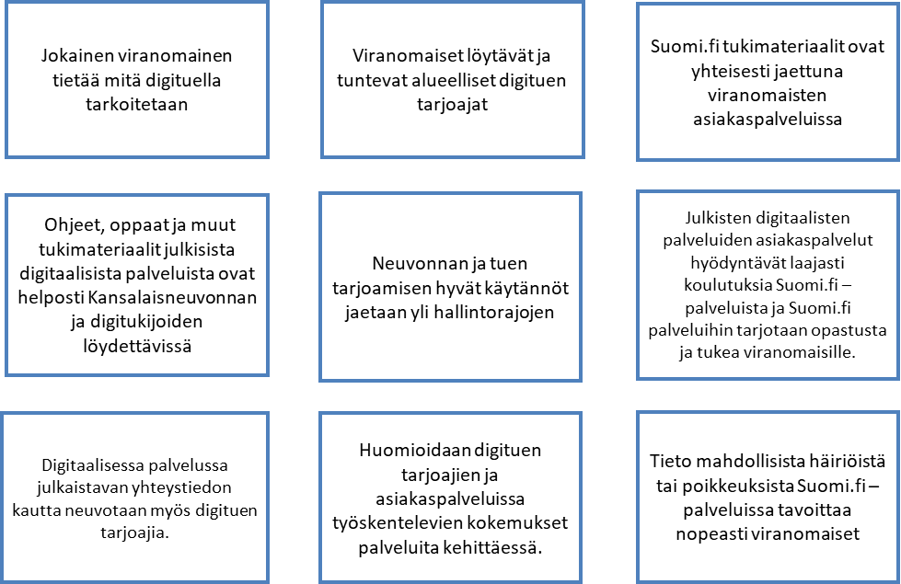

Tavoitteena on varmistaa asiakkaan mahdollisuus hoitaa itse oma asiointinsa sähköissä palveluissa. Tavoite on keskeinen jokaisen henkilön itsemäärämisoikeuden toteuttamiseksi. Kuitenkin on tilanteita, jolloin ei ole mahdollista hoitaa itse omaa asiointiaan. Tällöin keskeiseksi työkaluksi nousee valtuuttaminen sähköisesti.
Toimenpiteet:
- Sitoudutaan yhdessä sovittuihin yhteistyön periaatteisiin
- Luodaan tarvittaessa kokeiluympäristöt palveluiden käytönhar-joittelun tueksi

Sähköisiä palveluita käyttävän asiakaskunnan laajentaminen toisen puolesta asioinnin käyttötapauksilla
- Työryhmä suosittelee viranomaistoimijoita toteuttamaan toisen puolesta asioinnin käyttötapaukset mahdollisimman nopeasti omiin asiointipalveluihin Suomi.fi valtuuksia hyödyntäen.
Toisen puolesta asiointi on ollut aikaisemmin mahdollista vain paperisten valtakirjojen avulla. Menettelytapa on vaatinut valtuutetulta fyysistä asiointia viranomaisten asiointipisteessä. Toisen puolesta asioinnin käyttötapauksia ei myöskään ole toteutettuna nykyisiin asiointijärjestelmiin toiminnallisuuden vaatimien korkeiden kustannusten vuoksi. Osana kansallista palveluarkkitehtuuri hanketta toteutettiin Suomi.fi:n osaksi Valtuudet-palvelu, joka sisältää sähköisten valtuuksien luonti- ja ylläpitotoiminnallisuudet kansalaisille ja yritysten edustajille. Asiointi- ja käsittelyjärjestelmät voivat tarkastaa asioivalle henkilölle annetut valtuudet sekä kansallisissa perusrekistereissä olevat toimintavaltuudet, kuten huoltajuustiedot tai yrityksen nimenkirjoitusoikeudet.
Sähköiset valtuudet kasvattavat sähköisten palveluiden piirissä olevaa asiakaskuntaa mahdollistamalla toisen puolesta asioinnin vaatimat kehitystoimet asiointipalveluissa. Lakiin sähköisen asioinnin tukipalveluista (571/2016) ollaan lisäämässä viranomaisten velvoittavuutta toisen puolesta asioinnin käyttötapausten toteuttamisesta ja Valtuudet-palvelun käytöstä. Lisäksi lakiin on ehdotettu lisättäväksi mahdollisuutta asiakkaille kirjauttaa sähköisiä valtuuksia viranomaisten asiointipisteissä.
Työryhmä suosittelee viranomaistoimijoita toteuttamaan toisen puolesta asioinnin käyttötapaukset mahdollisimman nopeasti omiin asiointipalveluihin Suomi.fi valtuuksia hyödyntäen.

Toimenpiteet:

Palveluiden ohjaava hinnoittelu

- Työryhmä suosittelee maksullisia palveluita tuottavia organisaatioita tutkimaan maksuporrastusten hyödyntämistä Määtän selvitysraportin mukaisesti palvelukanavakohtaisiin kokonaiskustannuksiin perustuen.
- Maksuporrastusten käytöstä tulisi tehdä selkeä kirjaus maksuperustelakiin.
- Hinnoittelun lisäksi asiakkaalle annettava palvelulupaus nopeammasta käsittelyajasta kannustaa asiakkaita siirtymään sähköiseen asiointiin.

Selvitysmies Kalle Määttä toteaa selvitysraportissaan palveluiden hinnoittelun ja maksuporrastusten olevan merkittävä keino asiakaskäyttäytymisen ohjaamiseen ja siten sähköisen asioinnin edistämiselle.
Maksuporrastusten käyttöä on pidetty kansalaisten yhdenvertaisuuden kannalta ongelmallisena. Toisaalta maksuperustelain 6.1§:n kirjaus omakustannusarvosta (”Julkisoikeudellisesta suoritteesta valtiolle perittävän maksun suuruuden tulee vastata suoritteen tuottamisesta valtiolle aiheutuvien kokonaiskustannusten määrää”) antaa mahdollisuuden kanavakohtaiseen hinnoitteluun. Jos nykyinen palveluhinnoittelu perustuu todenmukaiseen asioinnin kustannustasoon, voidaan palvelun sähköiselle toteutustavalle määrätä alhaisempi hinta. Tällöin perinteisen asiointitavan käyttäjien palvelumaksut eivät nouse ja asiakas itse pystyy omilla toimillaan vaikuttamaan palvelusta maksamaansa hintaan.
Palvelukanavakohtaista hinnoittelua on käytössä jo mm. passin ja henkilökortin hakemisessa sekä kauppa- ja yhdistysrekisterin muutosilmoituksien tekemisessä.
Selvitysraportissa Määttä suosittaa, että oikeustilan selkeyttämiseksi maksuperustelaissa olisi oltava nimenomainen maininta asiasta.
Työryhmä suosittelee maksullisia palveluita tuottavia organisaatioita tutkimaan maksuporrastusten hyödyntämistä ja asian selkeää kirjaamista maksuperustelakiin. Hinnoittelun lisäksi asiakkaalle annettava palvelulupaus nopeammasta käsittelyajasta kannustaa asiakkaita siirtymään sähköiseen asiointiin.
Toimenpiteet:

Digipalvelujen tiekartan päivittäminen
Ensisijaisesti sähköisesti tarjottavien palvelujen tiekartta 2017-2021 valmistui 2017. Mukaan saatiin 112 henkilöasiakkaille tai yrityksille suunnattua palvelua, joissa digitaalinen asiointikanava on jatkossa tavoitteellisesti ensisijainen. Tiekarttatyöryhmä laati valintakriteerit, joita sovellettiin palvelujen valinnassa, ja palveluista vastaavat organisaatiot tekivät mukaan lähdöstä johtotason strategisen päätöksen. Tiekarttaa ei ole päivitetty sen valmistumisen jälkeen.
Sähköisen asioinnin ja viestinvälityksen ensisijaisuuden edistämiseksi on syytä päivittää tiekartta. Palveluja on valmistunut, poistunut tai muuttunut jollakin tavoin. Tavoitteena on myös elämäntapahtumien tunnistaminen palveluista lähtien ja samaan elämäntapahtumaan liittyvien palveluiden tunnistaminen.

Päivittämisessä hyödynnetään palvelulaatutyöskentelyn tuloksia. Yhdistetään uusi palvelulaadun kriteeristö aikaisemman tiekartan kriteeristön kanssa ja kootaan palvelujen kartoittamisen yhteydessä tietoa niiden käyttöasteesta palvelulaatutyöskentelyssä suunnitellulla tavalla. Tiekartan visuaalista ilmettä ja palveluista koottavien tietojen esitystapaa uudistetaan.

SÄHKÖISTEN ASIOINTIPALVELUJEN LAATU-TYÖSKENTELYRYHMÄN TYÖN TULOKSIA

Palvelulaadulla digitaalisten palveluiden ensisijaisuuteen

Velvollisuutena tarjota laadukkaita digitaalisia palveluita
Sähköisen asioinnin yleistyessä tulee entistä enemmän kiinnittää huomioita palveluiden laatuun ja asiakkaiden käyttökokemukseen. Sähköisen asioinnin piiriin tulevat uudet käyttäjäryhmät eivät ehkä ole niin tottuneita sähköisten palveluiden käyttöön, kuin jo sähköisiä asiointitapoja käyttäneet asiakasryhmät.
Palvelulaadun työskentelyryhmä totesi aloittaessaan työskentelynsä, että viranomaisten asiointipalveluita koskevia asiakaskokemusta kehittäviä ohjeita tai suosituksia ei ole aikaisemmin laadittu. Löydetyt ohjeet kohdistuivat organisaatioiden verkkosivustojen ja niillä olevien tietoaineistoiden jäsentämiseen, esittämiseen, tiedon löydettävyyteen ja visuaalisuuteen. Akateemiset tutkimukset painottuivat myös edellä kuvattuihin teemoihin tai yleisiin asiakkaiden käyttökokemukseen vaikuttaviin asioihin. Kaupallisten toimijoiden verkkosivustoiden tutkimus painottui tiedon löydettävyyteen, ostotapahtumaan siirtymiseen tai maksutapahtuman helppouteen.
Työskentelyryhmä rajasi työnsä kohdistumaan digitaalisiin asiointipalveluihin – eli tilanteiseen, missä asiakas suorittaa varsinaista asiointia päätelaitteensa välityksellä itsenäisesti.
Sähköisten asiointipalveluiden laatukriteeristön lähtökohtana on näkemys, että sähköisen asioinnin ensisijaisuus ei toteudu ilman palveluiden hyvää laatua. Hyvän asiakaskokemuksen myötä asiakkaat ovat halukkaita jatkamaan ja laajentamaan sähköisiä asiointejaan ja jopa suosittelemaan niitä tuttavilleen.

Työskentelyryhmän yhtenä tavoitteena oli luoda kevyt, ymmärrettävä ja ajassa kehittyvä digitaalisten asiointipalveluiden laatukriteeristö, joka soveltuu yleisesti erilaisille julkisille digitaalisille palveluille. Kriteeristön osa-alueet ovat palvelun tietopohja, asiointitilanne, käytettävyys, sähköisen asioinnin tukipalvelut, tietoturva ja –suoja sekä asiakkaan osallistaminen jatkuvaan palvelukehitykseen. Ne sisältävät yhteensä 22 kriteeriä.

Jatkumona laatukriteereille työskentelyryhmä täsmensi kriteeristön käytettäväksi itsearviointivälineenä. Itsearvioinnin avulla asiointipalvelun vastuuhenkilöt voivat arvioida miten heidän omassa palvelutoteutuksessa on huomioitu asiakaskokemukseen vaikuttavat asiat. Havainnot auttavat kehittämistoimien suunnittelussa ja oman palvelun vertailussa muihin palveluihin sekä vaikka järjestelmähankintojen vaatimusmäärittelyssä.

Työskentelyryhmän mielestä asiakaskokemusta tulisi mitata jokaisen asiointitapahtuman yhteydessä. Mittaaminen ei kuitenkaan saa tuntua asiakkaista rasittavalta ja asiointitapahtumaa pidentäen. Asiakaskokemuksen mittaaminen tulikin siten tapahtua yhden selkeän ja helposti vastattavan kysymyksen avulla. Mittauskysymys voidaan sijoittaa kriteereissä toivotun asioinnin päättävän ilmoituksen yhteyteen. Mittauksen vaatima kysymys- ja raportointitoteutus tulisi toteuttaa keskitetysti ja sen tulisi olla helposti liitettävissä erilaisten asiointitapahtumien yhteyteen.

OSIO: vaikutus

Loppuyhteenvetoon (tms) tavoiteltavia vaikutuksia myös asiakkaiden kannalta. ’Vaikutukset’ voisi olla viimeisen osion otsikoinnissa ja keskeisenä asiana.

